Метод ведения композиции от пятна на примере иллюстрации
Возраст учащихся : 13 -16 лет.
Цели: развитие композиционного мышления у обучающихся; развитие понимания формальной составляющей любой композиции
Задачи: создать иллюстрацию к литературному произведению (сказке), опираясь на формальные композиционные схемы, выполненные в ходе анализа структурно-пластических свойств графических произведений.
Ход работы:
- Выбор объектов анализа структурно-пластических свойств.
Для данного задания целесообразнее выбирать графические произведения с ярко выраженными «движениями» внутри формата. В данном случае обучающимся были предложены произведения Тамары Юфы, Виве Толли и Сержио Топпи как имеющие понятную ритмическую структуру и ясные силуэты тональных пятен.
Формально-композиционная организация
- Структурно-пластический анализ. Массы и ритмические движения внутри формата. Создание композиционных схем
В данном задании обучающимся предлагается провести анализ произведения, направленный на понимание строения, технологии и методов создания выразительного, с формальной точки зрения, произведения. Такая методика ведения работы позволяет наглядно понять роль, значение и возможности каждого из известных средств художественно-композиционной выразительности (пятно, масса, силуэт, ритм, равновесие, статика, динамика и т.д.), которые используются художником при создании произведения. Навыки подобного анализа также будут полезны при разборе собственных работ обучающегося. Выбранные произведения, на основе которых ведется работа, не копируются, на их основе выполняются небольшие по формату упражнения, целью которых является выявление трех основных тонов и ритмических движений внутри формата. На данном этапе необходимо обобщать второстепенное, а также возможно утрирование и преувеличение отдельных композиционных элементов и ритмов.
В дальнейшем, полученная эскиз-схема может дорабатываться: активность отдельных ритмических элементов преувеличиваться, массы - двигаться, акценты – смещаться. Эскиз может переворачиваться на 90, 180 градусов, но при этом нужно следить за сохранением равновесия в организации самого эскиза, а также за изменениями общего характера движений в формате. Главное на данном этапе – развить мышление массами и ритмами, сместив внимание обучающихся с сюжетно-предметной составляющей на формально-композиционную.
- Создание иллюстрации
На этапе непосредственного создания иллюстрации, получившиеся тональные силуэты эскиза служат подспорьем в распределении изобразительных масс внутри формата.
При данном подходе необходимо создать как можно больше композиционных эскизов – схем, так как на этом этапе предполагается следование эвристическому методу: увидеть в расположении силуэтов пятен очертания, похожие на образы, которые предполагается использовать в иллюстрации, - и не каждый эскиз – схема станет завешенным сюжетным эскизом. При этом подобный метод позволяет прийти к большему разнообразию и большей выразительности композиционных решений за счет включения творческого видения.

ИЛЛЮСТРАТИВНОЕ ПРИЛОЖЕНИЕ
Создание иллюстраций на основе композиционных схем.
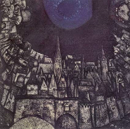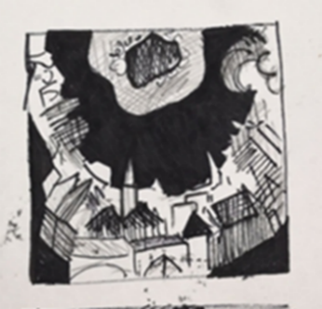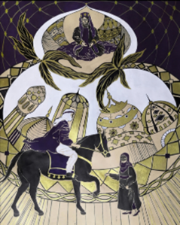
Виве Толли Лаптева Елизавета, 15 лет

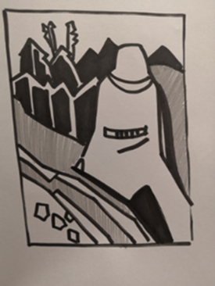
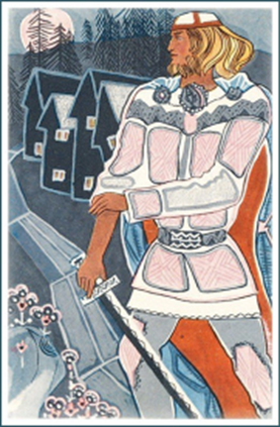
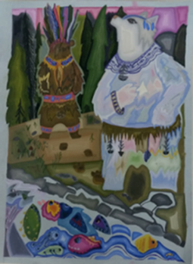
Тамара Юфа Брянцева Полина, 13 лет

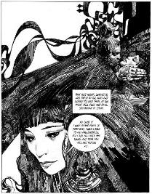
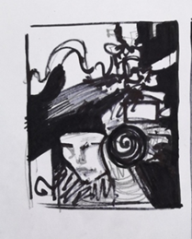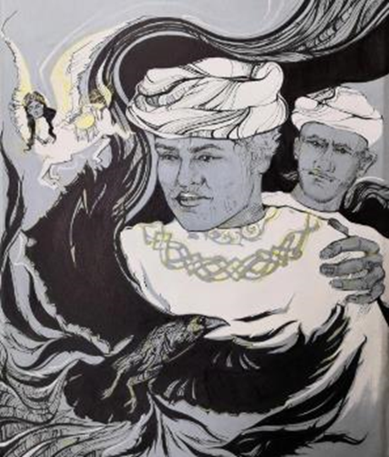
Серджио Топпи Горбенко Мария, 14 лет

